2018年度人力资源与社会保障专题培训
拆掉思维力的墙——思维导图
前言：
为什么有的人笔记做的非常全面，却总拿不到高分？为什么有的人工作劳心劳力，却难以得到领导的认可？众所周知，人与人之间在能力上并没有多大的差别，之所以在学习上或者工作中分出仲伯，原因就在于思维方式和思考模式的不同。
对于世界上的每一个人来说，思维导图的出现，都带来了一场深刻而广泛的思维革命。思维导图可以帮助人们更直接地接近和实现个人目标；更轻松地学习和记忆各类知识；更有效地支配生活；更高效地完成工作；更完美地规划自我。它除了可以提供一种正确而快速的学习方法与工具外，运用在活动策划、教育演讲、会议管理，甚至职场竞争、亲子辅导等方面，也往往会产生令人惊喜的效果。
课程特点：
•一门人人都可以轻松掌握的课程
•一门脑洞大开，却学了就不会忘记的课程
•让你秒变全脑达人，工作思路更清晰
•帮你速成条理专家，亲子教育更轻松
课程收获：
•打破传统框架，瞬间整理思路
•高效管理时间，享受工作乐趣
•轻松制定计划，促进目标实现
课程信息：
【培训日期】 2018年10月25日（周四）
【培训时间】 9：00—16：00（1天）
【培训地点】 吴江经济技术开发区人力资源服务中心
（吴江经济技术开发区云梨路1028号）
【培训对象】 忙忙碌碌却又容易忘事的穷忙族、期待提升创新能力，运筹帷幄的职场人、为辅导孩子复盘功课焦头烂额的宝爸宝妈
【培训费用】 会员单位扣10点/人，非会单位800元/人次（包括教材、餐饮、发票等）。
【备 注】 报名人员因故当天不能参加者需提前一天告知，无故缺席者点数照扣，谢绝空降。
课程大纲：
一、基础概念：
•思维导图起源
•关于东尼博赞
•看懂思维导图
•认知大脑结构
二、构建思考力
•关于水平思考
•联想开花练习
•关于垂直思考
•联想接龙练习
三、绘制规则
•合理布局
•图像图形
•关键字词
•线条纹理
•颜色搭配
四、应用实例
•读书笔记
•会议管理
•活动策划
•课程设计
•年度计划
•工作思路
•时间管理
•亲子教育
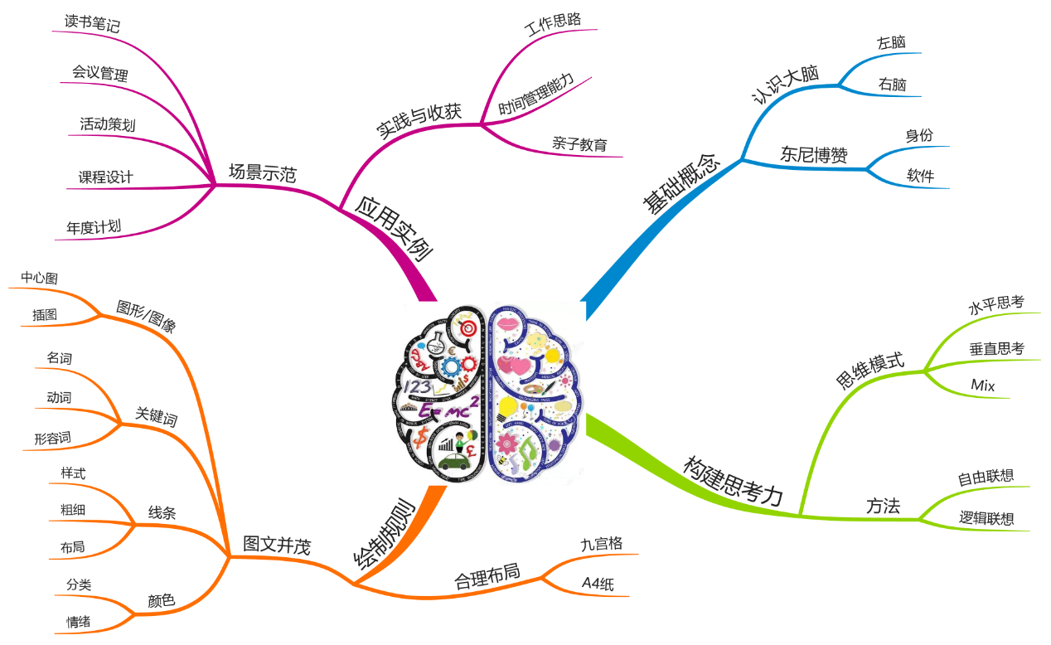
授课讲师：Nicole
国家二级人力资源师
国家注册二级企业培训师
OFFICE系列课程认证讲师
IPTA国际职业培训师
思维导图管理师
联系方式：
吴江经济技术开发区人力资源服务中心
培训发展中心
- 电话：0512—63102378
- 邮件：wjhrztpx@126.com
- 详细信息登陆网站：www.wjhr.net

公司名称
参加人员 | 职务 | 联系电话 | 邮件 | 是否会员单位
费用支付 | ○ 会员扣点 ○ 现金缴费
问题和建议 | 根据实际情况，提出需要解答的问题。讲师在课程中进行解答。
培训报名信息

